Основные настройки модуля «Персонал» в ПК БАРС-Бюджет необходимые для работы в 2011 году

- Настройка конфигурации по зарплате

Конфигурация создается автоматически. Для этого вам необходимо установить в ПК БАРС-Бюджет обновление не ранее 01.01.2011 года.

В Справочники -> Конфигурация по зарплате создается автоматически конфигурация на 01.01.2011 года.
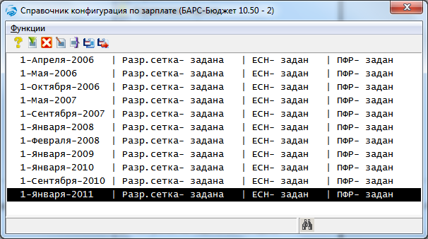
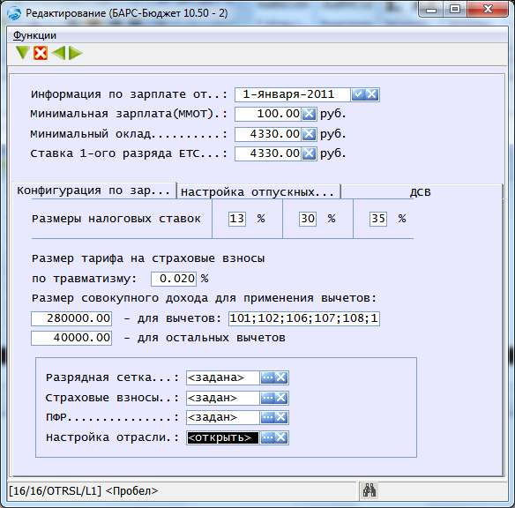

Проверьте настройку конфигурации страховых взносов и ПФР:

  - Конфигурация по страховым взносам

С 1 января 2011 года сумма страховых взносов для обычных граждан составляет 34%, а для инвалидов – 20,2%.

На основании Постановления Правительства РФ от 27.11.2010 №933 размер облагаемого дохода увеличился с 415000 руб. до 463000 руб.
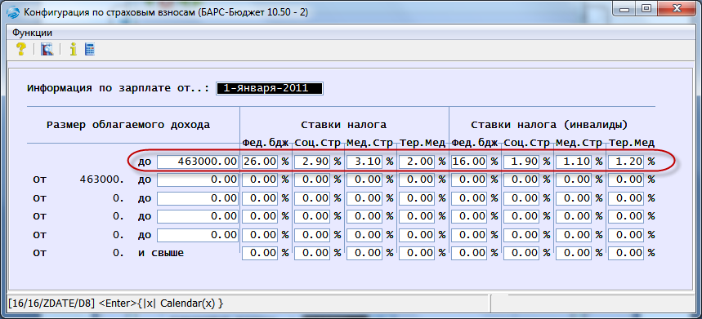

  - Конфигурация по ПФР

С 1 января 2011 года на страховые взносы по ПФР составляют:
- для лиц 1966 года рождения и старше - 26% на страховую часть пенсии;
- для лиц 1967 года рождения и моложе – на страховую часть 20%, на накопительную часть 6%.

Страховые взносы по ПФР для инвалидов составляют:
- для лиц 1966 года рождения и старше - 16% на страховую часть пенсии;
- для лиц 1967 года рождения и моложе – на страховую часть 10%, на накопительную часть 6%.
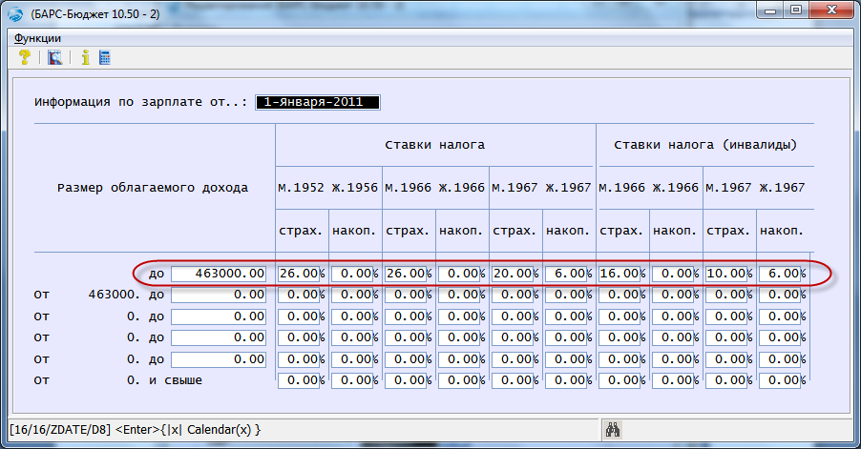

- Настройка конфигурации для расчета пособий до 1,5 лет

Проверьте настройку пособий по уходу за ребенком до 1,5 лет:
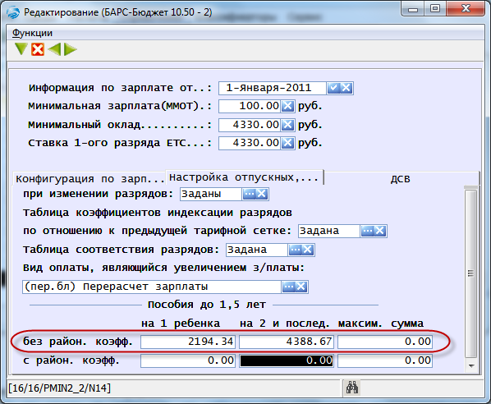

  - Индексация пособий, выплачиваемых средствами ФСС

С 1 января 2011 года на основании Федерального закона от 13.12.2010 N 357-ФЗ "О федеральном бюджете на 2011 год и на плановый период 2012 и 2013 годов", необходимо проиндексировать на коэффициент 1,065 ежемесячное пособие по уходу за ребенком, не работающим гражданам, осуществляющим уход за ребенком, а так же минимальные размеры ежемесячного пособия по уходу за ребенком лицам, подлежащим обязательному социальному страхованию:

ФСС продиктовал следующие показатели ежемесячного пособия по уходу за ребенком:
на первого: 2194,34=2060,41*1,065
на второго: 4388,67=4120,82*1,065

Единовременное пособие по рождению:
11703,13

Справка ВВК:
438,87

- Алгоритм расчета пособий по временной нетрудоспособности, пособия по беременности и родам

С 1 января 2011 на основании Федерального закона от 08.12.2010 N 343-ФЗ "О внесении изменений в Федеральный закон "Об обязательном социальном страховании на случай временной нетрудоспособности и в связи с материнством" изменился расчет пособий по временной нетрудоспособности и пособия по беременности и родам.
- Определяем средний заработок в 24 месяцах, предшествующих году наступления страхового случая (343-ФЗ);
- Определяем средний дневной заработок (общий заработок за 24 месяца делим на 730);
- Из среднего дневного заработка, полученного в п.2, определяем размер дневного пособия;
- Определяем размер дневного пособия исходя страхового стажа работника;
- Рассчитываем пособие по временной нетрудоспособности, по беременности и родам.
Пособие по временной нетрудоспособности, по беременности и родам рассчитывается на основании 255-ФЗ ОТ 29.12.2006 Г., В РЕДАКЦИИ 343-ФЗ ОТ 08.12.2010Г и ПОСТАНОВЛЕНИЯ ПРАВИТЕЛЬСТВА РФ ОТ 15.06.2007 №375.

При страховом стаже до 6 месяцев – пособие выплачивается в размере, не превышающем минимального размера оплаты труда, установленного законодательством (4330 руб.).

При страховом стаже до 5 лет – выплачивается 60% пособия, при стаже от 5 до 8 лет – 80% пособия, при стаже более 8 лет – 100% пособия.

Пособие по временной нетрудоспособности и пособие по беременности и родам на основании 343-ФЗ будут считаться за 2 года предшествующих году наступления страхового случая, и делится на 730 дней. При этом работодатель будет оплачивать 3 дня, а не 2 как было ранее в 2010 году.

Например: начисляем Сотруднику больничный с 15.02.2011 по 01.03.2011.
В расчет берется заработная плата с 01.01.2009 по 31.12.2010, январь 2011 года в расчете не участвует. При расчете выделяются три дня за счет работодателя и остальные дни за счет ФСС.
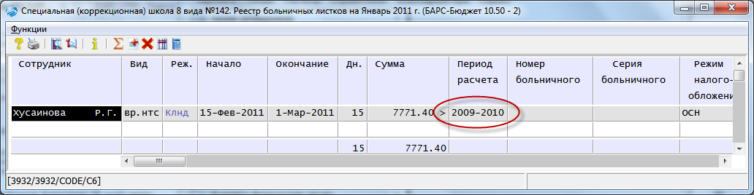
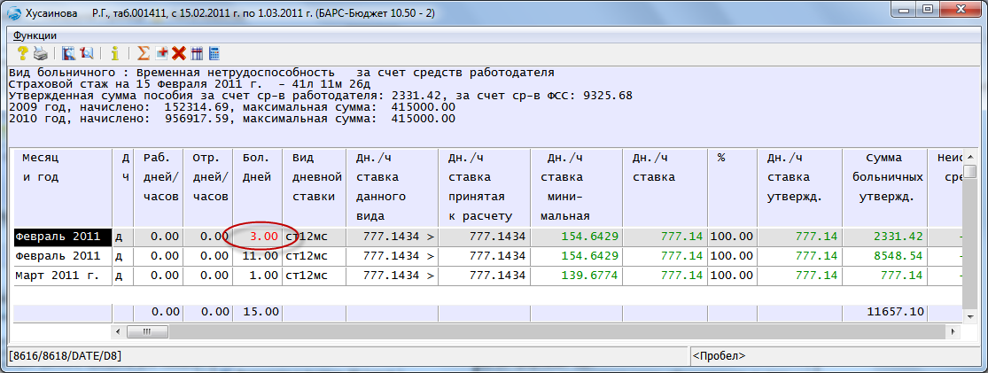

- Настройки параметров для расчета взносов по травматизму

С 1 января 2011 внесены изменения ФЕДЕРАЛЬНЫМ ЗАКОНОМ ОТ 08.12.2010 №348-ФЗ в Федеральный закон от 24 июля 1998 г. № 125 ФЗ "Об обязательном социальном страховании от несчастных случаев на производсТве и профессиональных заболеваний".
Постановление Правительства РФ от 07.07.1999г №765 «О перечне выплат, на которые не начисляются страховые взносы в фонд социального страхования РФ» – утратил силу.

Облагаемая база для травматизма стала такой же, как и для страховых взносов. Т.е. в зависимости от Кода страховых взносов, вид оплаты будет облагаться травматизмом (ДхЕС), либо не будет облагаться травматизмом (НбЕС).

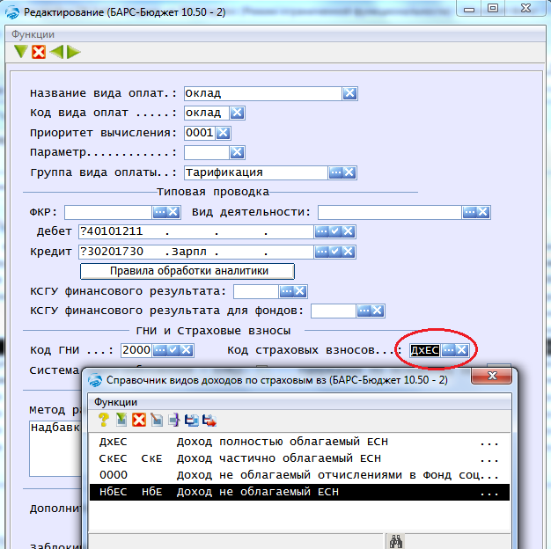

В программе, справочнике Видов оплат и удержаний, для вида оплаты Травматизм не надо настраивать входимость, но все остальные настройки остаются теми же.
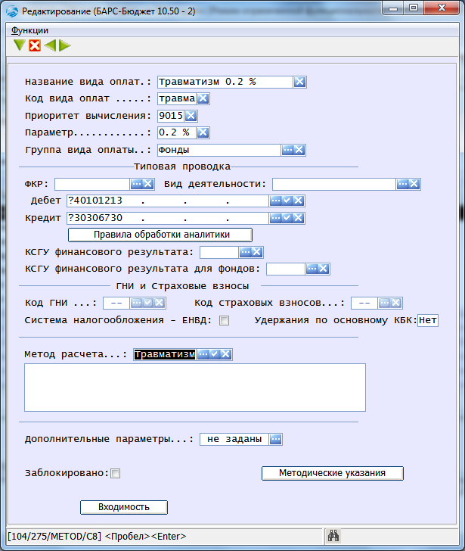
Для корректного расчета взносов по травматизму необходимо, в Конфигурации по ЗП заполнить поле Размер тарифа на страховые взносы по травматизму. В этом поле указывается типовой процент для взносов по травматизму(0,02%).
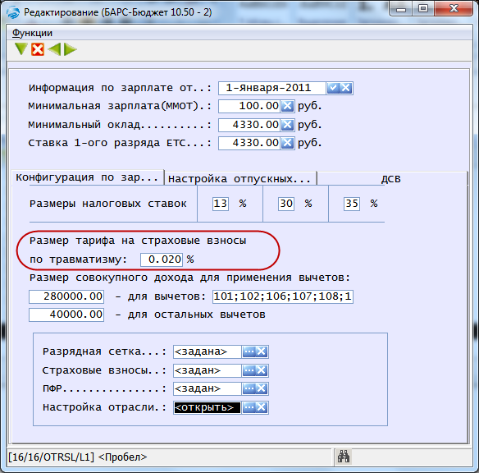

Необходимо заполнить данные о травматизме в Справочнике учреждений, закладка «Персонал». Это поле необходимо, для того чтобы каждое учреждение могло проставить свои проценты для взносов по травматизму.
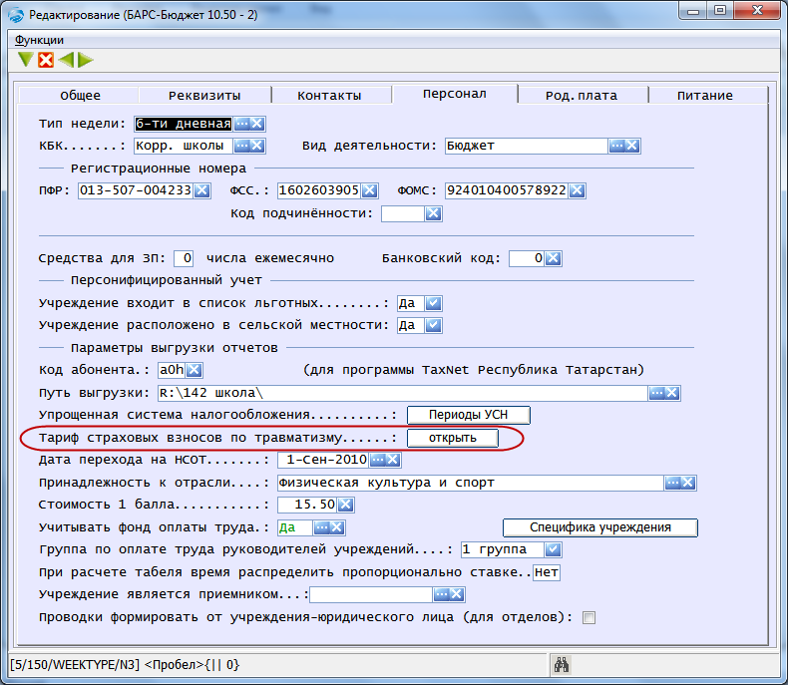

Нажатием на кнопку «Открыть» открываем таблицу и заполняем дату начала начисления травматизма (с 01.01.2011) и проставляем процент – 0,02%.
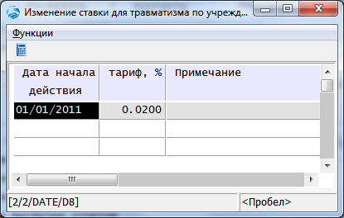

В Карточке по страховым взносам (Архиве сотрудников, F6, Карточке страховых взносов), были добавлены новые столбцы для расчета травматизма (Сумма совок.годов.дохода с начала года для травм.; Сумма скидок травм.; Сумма вычетов травм.; Сумма облаг.год.дохода с начала года для травм.; Травматизм).
